信阳学院大学生校级科研项目
申 报 评 审 书（实名）

课题名称：烟踪智治：基于行为证据链的公共场所烟
头乱扔智能识别与环卫调度决策系统研究
申 请 人： 黄忠楷
联系电话： 15139794769
指导老师： 李进
班 级： 24计科本04
学 号： 241411040108
QQ 号： 2026246896
所在单位： 计算机与人工智能学院

信阳学院科研处制
2026年4月
一、基本情况表
项目名称 |  |  | 《烟踪智治：基于行为证据链的公共场所烟头乱扔智能识别与环卫调度决策系统研究》
起讫时间 |  |  | 2026年5月至2027年4月
申请人  姓名 |  | 黄忠楷 |  | 性别 | 男 |  | 学号 | 241411040108
学院 |  | 计算机与人工智能学院 |  |  | 年级 |  | 2024级 | 专业 | 计算机科学与技术
项目组主要成员情况（不含主持人，最多不超过5人）
姓名 | 性别 |  | 专业及学号 |  |  | 项目分工 |  | 学院
黄忠楷 | 男 |  | 计算机科学与技术241411040108 |  |  | 总体架构设计、YOLO算法改进、模型训练 |  | 计算机与人工智能学院
宋卓妍 | 女 |  | 计算机科学与技术  241411010075 |  |  | 行人跟踪（ByteTrack）与事件关联实现、文档撰写 |  | 计算机与人工智能学院
刘雅琳 | 女 |  | 人工智能  241411040014 |  |  | 论文撰写、数据收集 |  | 计算机与人工智能学院
吴以洋 | 男 |  | 计算机科学与技术  241411010042 |  |  | 数据采集与标注、行为时序分析模块开发 |  | 计算机与人工智能学院
张士洳 | 女 |  | 计算机科学与技术  251411010031 |  |  | 结果展示模块设计、结果后处理与分析 |  | 计算机与人工智能学院
指导教师情况
姓名 |  | 李进 |  |  |  |  | 职称/学历 | 讲师
所在单位 |  | 计算机与人工智能学院 |  |  |  |  | 研究方向 | 计算机应用
预期成果 |  | A.论文 G.调研报告 H.其他(系统与数据标注集)
A.论文 B.国家发明专利 C.实用新型专利 D.外观设计专利 E.计算机软件著作权 F.著作 G.调研报告 H.其他
二、项目论证
（一）研究背景和研究意义
1.研究背景
（1）社会现实问题：烟头乱扔已成为城市环境卫生治理的顽疾
随着城市化进程加快和公共场所人流量持续增大，烟头垃圾的产生量呈上升趋势。据统计，烟头占路面垃圾数量的30%–50%，一座中等城市每年因清扫烟头产生的环卫支出超过两百万元，而未熄灭的烟头也是公共场所火灾的重要诱因之一。当前治理手段高度依赖环卫工人的人工巡查和监控录像的事后回看，但烟头体积小、落地后不易被发现，人工巡查间隔往往长达两到三个小时，导致大量烟头长时间滞留地面，严重影响市容环境和市民满意度，如图1所示。
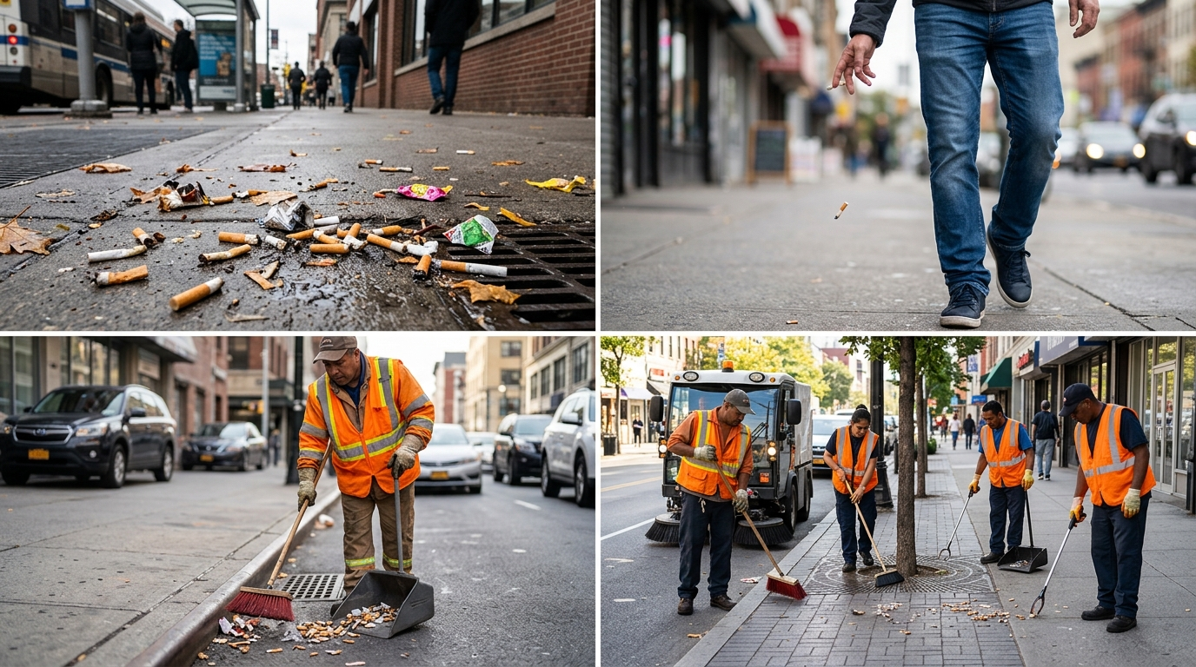
图1 城镇烟头乱扔图
（2）治理困境：违规行为取证难、追溯难、处罚缺依据
即使监控摄像头拍到了乱扔行为，现有系统也无法自动锁定违规行人，更难以判断烟头是刚刚扔下的还是历史遗留的。这使得违规行为难以追溯，劝导和处罚缺乏依据。加拿大自然资源部在《Cigarette Butt Litter Management: A Cost-Benefit Analysis》报告中指出，烟头垃圾管理的核心难点在于行为识别与责任归属，单纯依靠物理设施和人工巡查难以根除问题^{[1]}。
（3）技术局限：现有算法停留在单帧检测，缺乏行为时序验证与决策支持
从技术层面看，现有研究已经能够利用目标检测算法（如YOLO、Faster R-CNN）识别烟头或垃圾，但大多数工作停留在单帧静态检测层面。这些方法无法区分静态遗留烟头和刚刚发生的乱扔行为，没有将抛掷动作与具体行人进行关联，更未能将识别结果进一步转化为可供环卫部门直接使用的治理建议。这就导致了一个技术断层：算法能认出烟头，却不知道是谁扔的，也不知道应该通知谁去处理，以及在什么时间、什么地点加强管理，如图2所示。
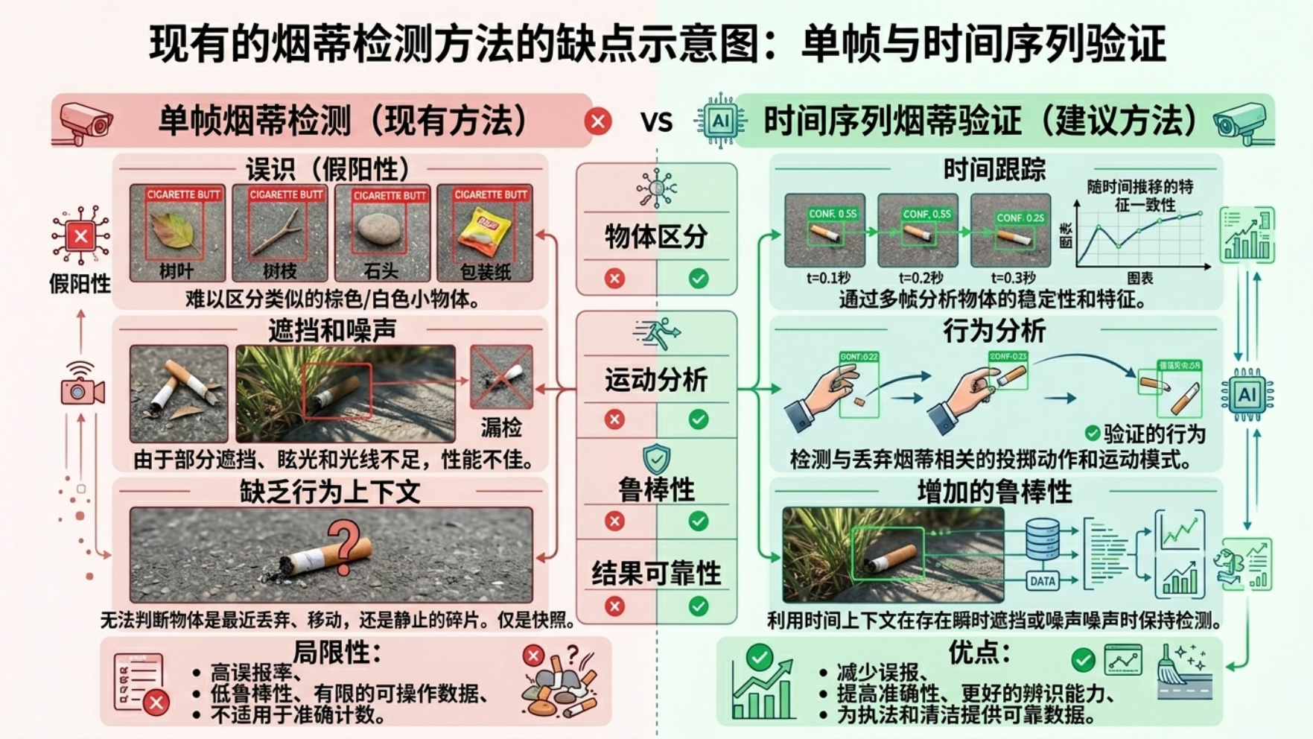
图2 现有现状缺乏改正示意图
（4）研究切入点：构建“感知→识别→关联→决策”的闭环系统
针对上述问题，本研究提出构建手部持烟、抛掷动作、烟头落地静止的三段式行为证据链，融合改进的YOLO小目标检测算法、ByteTrack多目标跟踪技术以及光流法时序动作分析，实现乱扔行为的自动识别与责任人关联。在此基础上，系统长期运行后可统计分析高发区域与高发时段，为环卫部门提供垃圾桶增设建议和巡查排班优化方案，形成从智能感知到动态调度的完整闭环。
2.研究意义
本项目针对当前公共场所烟头乱扔行为“取证难、追溯难、治理难”的现实困境，融合改进的YOLO小目标检测、ByteTrack多目标跟踪与光流法时序动作分析技术，构建“感知→识别→关联→决策”的完整闭环系统，具有重要的学术价值和应用价值。
（1）学术价值：提出微小抛掷物行为识别新框架，拓展多技术融合的交叉研究边界
①提出微小抛掷物“三段式行为证据链”识别新框架。 现有研究多聚焦于烟头的单帧静态检测，无法区分历史遗留烟头与实时乱扔行为，导致误报率高、实用性差。本项目首次提出“手部持烟→抛掷动作→烟头落地静止”的三段式时序验证方法，将小目标检测、动作识别与时空状态机有机融合，只有三个环节依次触发才输出有效违规事件。这一框架为公共场所微小抛掷物违规行为的智能识别提供了新的方法论支撑，可为其他微小垃圾（如纸团、瓶盖、果核）的检测与行为识别研究提供可复用的范式。
② 拓展了微小物体抛掷动作识别与行人关联的研究边界。 现有动作识别研究多聚焦于人体大幅动作（如跑步、跌倒、打架等），对微小物体抛掷行为的关注较少。本项目专门针对烟头抛掷动作持续时间短、动作幅度小、与挥手/抖烟灰等行为高度相似的特点，设计基于光流法的速度突变检测与抛物线轨迹拟合相结合的双重验证方法，并将抛掷事件通过时空坐标与具体行人ID绑定。这填补了国内在“微小抛掷物-抛掷动作-违规行人”全要素关联研究领域的技术空白，对行为分析与目标跟踪的交叉研究具有参考价值。
③ 丰富了智慧环卫领域中时序推理与多技术融合的研究内涵。 本项目将目标检测、多目标跟踪、时序分析、热力图可视化等多种技术进行系统集成，形成从智能感知到治理决策的完整技术链条。研究过程中积累的小目标检测模型改进策略、时序行为判别规则设计、行人事件关联匹配方法等成果，可为计算机视觉技术在智慧城市、公共安全等领域的深入应用提供理论参考和技术积累。
（2）应用价值：打造低成本、可复制的智慧环卫微单元治理方案，支撑数据驱动的环卫调度决策
① 提供低成本、易部署的公共场所烟头乱扔智能治理方案。 当前城市烟头治理高度依赖环卫工人的人工巡查和监控录像的事后回看，效率低、成本高、取证难。本系统基于现有公共监控摄像头即可运行，无需新增硬件设备，能够实时推送违规事件的时间、地点及对应行人标识，解决了乱扔行为取证难、追溯难的核心痛点。治理人员可据此精准定位烟头落点、开展针对性劝导或执法，有效提升治理效率。该方案适合在中小城市、校园、社区、公交站台等场景中低成本推广，具有较强的可复制性和可推广性。
② 支撑环卫资源从“经验驱动”向“数据驱动”转型。 系统长期运行后可自动统计不同路段、不同时段的乱扔频次，利用热力图可视化技术生成乱扔行为分布图，自动识别高发路段和高发时段。在此基础上，系统可输出可执行的调度建议：在频次超过阈值的路段建议增设垃圾桶或烟蒂收集器；在高发时段建议增派巡查人员或调整排班；支持治理前后数据对比，量化评估措施效果，形成闭环优化。这一功能为环卫部门提供了从“凭经验巡查”转向“依数据调度”的实用工具，预计可降低约30%的烟头清扫人力成本，同时减少未熄灭烟头引发的火灾隐患，实现经济效益与公共安全的双重提升。
③为文明城市创建与数字政府建设提供技术支撑。烟头乱扔问题不仅是环境卫生问题，更是城市文明程度的直观体现。本项目将烟头检测问题升级为从智能感知到治理决策的闭环工具，能够辅助城市管理部门量化评估公共场所文明治理成效，为劝导教育和执法取证提供直接依据。研究成果可对接智慧城市管理平台，拓展至其他微小垃圾的识别与治理领域，在推动城市精细化治理、提升市民文明素质、助力文明城市创建等方面具有显著的社会效益和推广前景。
（二）国内外研究现状
1. 国外研究现状
国外在公共场所乱扔烟头的智能识别与治理方面起步早，技术链条相对整。
在目标检测方面，美国研究团队利用高分辨率监控摄像头结合改进的深度学习模型（如YOLOv5、YOLOv8），已能在复杂背景下实现烟头等小目标的较高精度检测。Thomas E. Novotny 等人（2009）在《Cigarettes Butts and the Case for an Environmental Policy on Hazardous Cigarette Waste》中系统分析了烟头垃圾的环境危害，提出了包括生物降解滤嘴、提高罚款、烟蒂押金制度以及增设专用收集器在内的综合治理策略 ^{[2]}。
在动作时序分析方面，欧洲学者提出了基于光流法和轨迹拟合的抛掷动作检测方法，能够区分正常挥手与抛掷行为，误报率控制在较低水平。日本在行人跟踪与行为关联方面做了大量工作，部分商用系统已能够将乱扔垃圾的行为与具体行人绑定，支持跨摄像头追踪并生成违规证据链。
在决策支持方面，新加坡走在前列，其部署的智能监测系统不仅能识别乱扔行为，还能自动统计分析高发区域和高发时段，并将结果接入城市管理平台，用于指导垃圾桶布局和巡查排班优化。国外系统的特点是算法精度较高、功能链条完整，部分技术已在多个城市规模化应用，形成了从感知到决策的相对闭环。在应用层面，英国East Riding of Yorkshire市议会与LitterCam公司于2025年合作部署的AI路边垃圾监测试点，可自动检测车辆抛出的烟头和垃圾并识别车牌，类似试点中路边垃圾减少40%^{[3]}。新加坡国家环境局2025年公布的数据显示，配备视频分析技术的监控摄像头已扩展至每年约2500个部署量，清洁热点区域垃圾量下降45%，验证了智能监控系统在城市环境卫生治理中的显著成效^{[4]}。
2. 国内研究现状
国内在烟头乱扔行为的智能识别与治理方面仍存在明显不足，整体处于起步阶段。
在技术应用层面，目前国内部署的市容环境监管系统大多停留在垃圾堆检测或垃圾桶满溢报警的层面，专门针对烟头这一极小目标的检测研究较少。白亚腾、刘润翌（2025）在《园区环境下的烟头小目标检测算法研究》中提出了适用于园区复杂场景的烟头小目标检测方案，但其研究仍聚焦于单帧检测，未涉及行为时序验证 ^{[5]}。现有系统的检出率和准确率普遍偏低，夜间或阴雨天气下性能下降明显。
在动作识别与行人关联层面，国内学者虽有少量研究涉及抛掷行为分析，但多为实验室环境下的概念验证，尚未结合实际监控场景进行大规模测试。行人跟踪与行为事件的关联技术在国内环卫领域的应用几乎为空白，绝大多数系统无法回答“谁扔了烟头”这一关键问题。陈云芳等（2026）从运动模型、弱特征数据关联和级联匹配三个层面改进ByteTrack关联策略，在MOT17上HOTA达64.5%，有效降低了密集遮挡场景下的身份切换^{[6]}。韩国光云大学Jo等人（2025）提出融合YOLO-X与ByteTrack的行人多目标跟踪方法，可实时检测并估计行人运动参数，验证了ByteTrack在实际监控场景中的良好适用性^{[7]}。
在决策支持层面，国内现有方案通常只提供报警信息，缺乏对高发区域和高发时段的深度统计分析，更难以自动生成垃圾桶增设或巡查排班等具体调度建议。城管和环卫部门获取的数据零散且不成体系，难以支撑精细化治理决策。3. 现有研究不足与本研究的切入点
综合国内外研究现状，可以发现以下共性不足：
技术链条断裂：大多数研究停留在“检测烟头”这一环节，未能将检测结果与抛掷行为、责任人、治理调度串联起来。
缺乏时序验证：单帧静态检测无法区分历史遗留烟头与实时乱扔行为，导致误报率高、实用性差。
决策支持薄弱：即使识别出违规行为，也未能自动生成可供环卫部门直接使用的治理建议（如垃圾桶增设位置、巡查排班调整）。
本研究正是针对上述不足，提出手部持烟→抛掷动作→烟头落地静止的三段式行为证据链，融合改进YOLO检测、ByteTrack多目标跟踪和光流法时序分析，形成从感知→识别→关联→决策的完整闭环，填补国内在该领域“检测后无追溯、识别后无调度”的技术空白。
（三）研究内容和研究方法
1.研究内容
本课题围绕“烟头小目标检测→抛掷行为时序验证→违规行人关联→环卫调度决策”这一技术链条，设置以下五个研究内容，研究内容技术路线图如图3所示。
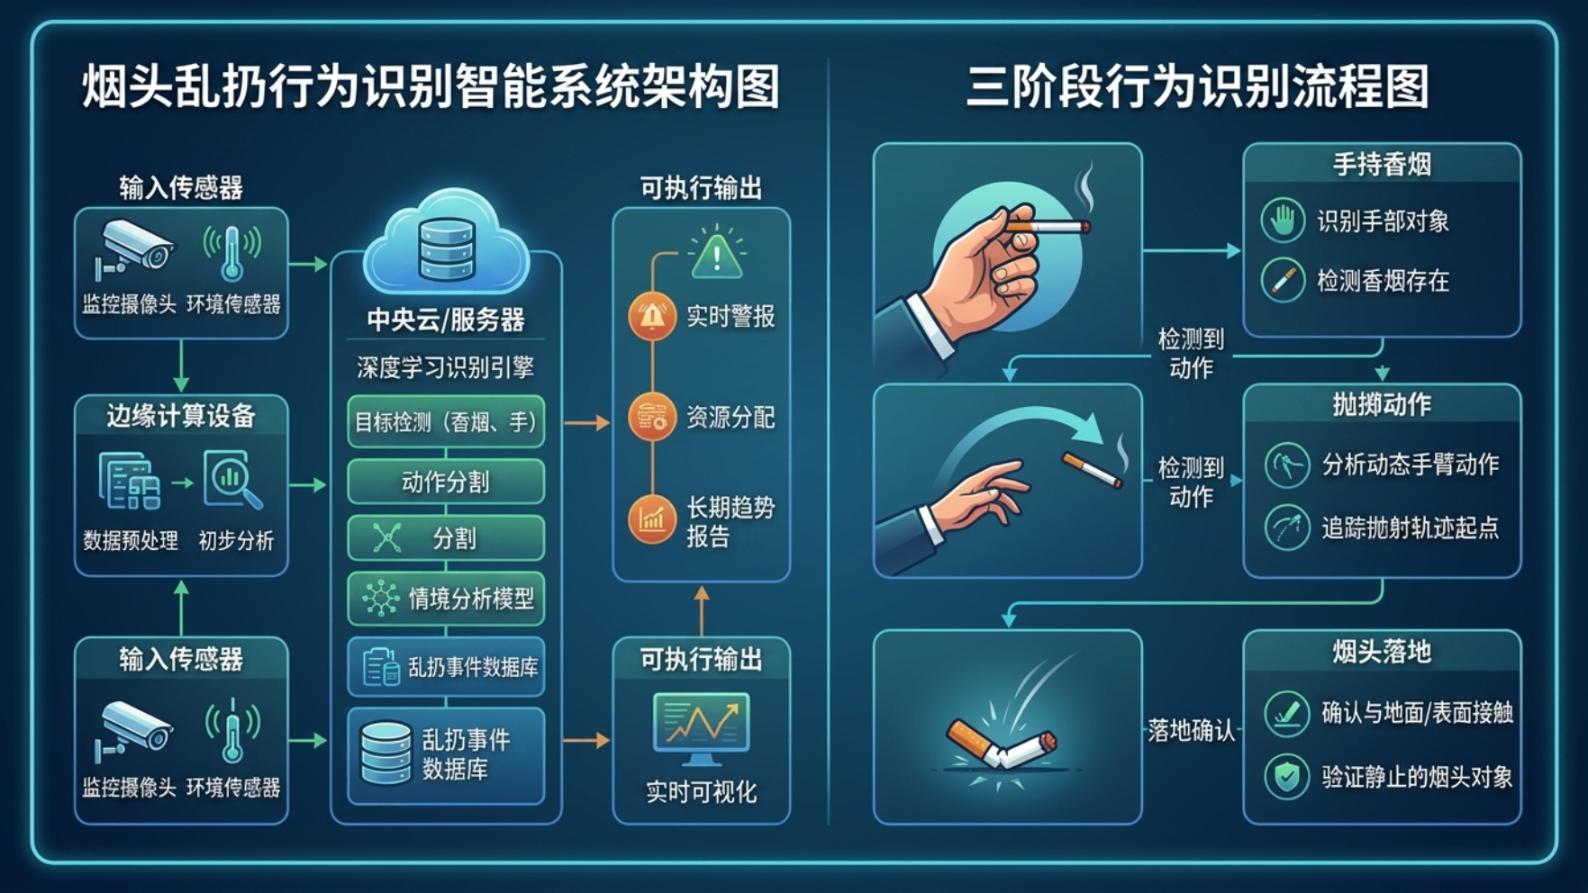
图3 烟头行为识别流程图
（1）公共场所乱扔烟头行为的数据采集与标注
通过在学校周边街道、公交站台、校园主干道等区域架设监控摄像头，采集不同光照条件（白天、黄昏、夜间）、不同天气状况（晴天、阴雨）下的视频素材。对视频中的烟头目标、手部持烟姿态、烟头抛掷轨迹以及烟头落地静止位置进行逐帧标注，构建专用的训练数据集。同时收集公开的小目标检测数据集（COCO、VisDrone）进行补充，以增加样本多样性，提升模型的泛化能力。
（2）基于改进YOLO的小目标烟头检测算法研究
针对烟头尺寸小（在监控画面中仅占10–20像素）、特征弱的问题，在YOLO框架基础上进行以下改进：①增加浅层小目标检测头，并优化锚框尺寸分布，提高对小目标的敏感度；②引入注意力机制模块（如CBAM或SE），增强烟头区域的特征响应，抑制复杂背景（如地面纹理、树叶、垃圾袋）的干扰；③针对夜间低光照环境，加入图像增强预处理模块（如Retinex或直方图均衡化），提升暗光条件下的烟头检出率。通过对比实验验证各改进策略对检测精度（mAP）和速度（FPS）的影响，如图4所示。
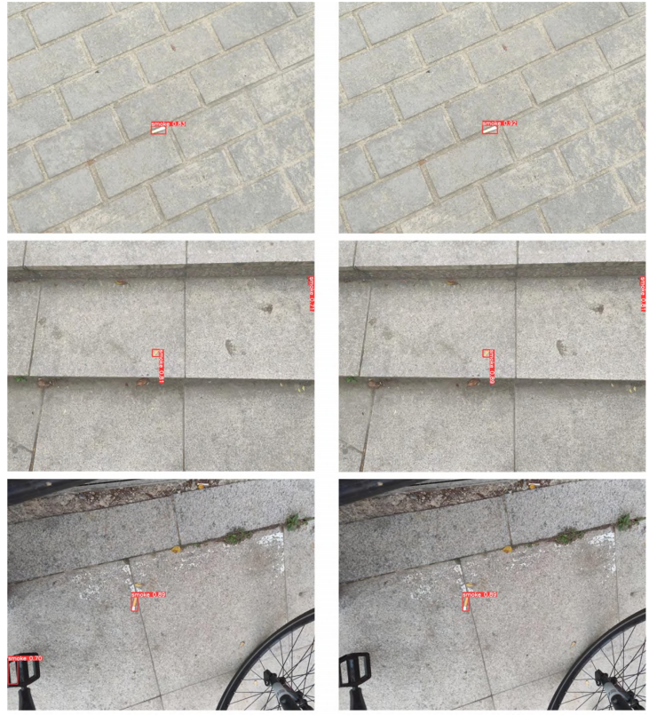
图4 YOLO的小目标烟头检测算法研究
（3）乱扔行为的三段式时序识别方法研究
构建手部持烟→抛掷动作→烟头落地静止三个连续环节的行为判断规则，只有三个环节依次触发才输出一次有效乱扔行为，以区分静态遗留烟头和正在发生的违规行为。具体实现方法如下：
持烟状态判定：通过检测烟头与手部检测框的交并比（IoU），若IoU大于设定阈值且持续数帧，判定为持烟状态。
抛掷动作识别：利用光流法分析烟头在连续帧中的速度突变，并结合抛物线轨迹拟合，判断烟头是否被主动抛出。
落地静止判定：烟头在图像下方区域（地面附近）静止超过设定帧数（如30帧），判定为落地事件。
（4）违规行人的多目标跟踪与事件关联研究
采用ByteTrack算法对监控画面中的行人进行实时跟踪，记录每个行人的移动路径和手部位置。当检测到抛掷事件时，通过计算抛掷起点与最近行人手部的空间距离（欧氏距离）和时间重合度（时间窗口匹配），将乱扔事件绑定到具体行人ID上。支持跨摄像头接力追踪（利用行人重识别特征），输出带有时间戳、地点和行人标识的违规记录，为后续劝导或执法取证提供依据。
（5）高发区域分析与环卫调度决策支持研究
将每条违规记录按地理位置和时间戳存入数据库，定期统计不同路段、不同时间段的乱扔频次。利用热力图可视化技术生成乱扔行为分布图，自动识别高发路段（如频次超过平均值的1.5倍）和高发时段（早高峰、午间、傍晚）。在此基础上输出可执行的调度建议：①在频次超过阈值的路段建议增设垃圾桶或烟蒂收集器；②在高发时段建议增派巡查人员或调整排班；③支持治理前后数据对比，量化评估措施效果，形成闭环优化。
2.研究方法
本课题综合运用文献资料法、实验研究法、定量分析法、个案研究法和比较研究法，确保研究的系统性、科学性和实用性。
（1）文献资料法
查阅国内外关于小目标检测（如YOLO系列算法）、动作识别（光流法、时序动作定位）、多目标跟踪（ByteTrack、DeepSORT）以及智慧环卫领域的学术论文和行业报告，系统梳理已有研究成果与技术瓶颈，为本研究提供理论依据和技术参考。
（2）实验研究法
在真实的监控视频数据集上训练和测试改进后的YOLO模型，通过控制变量法对比不同改进策略（如增加小目标检测头、引入注意力机制、加入图像增强预处理）对烟头检测精度的影响。记录模型的准确率（Precision）、召回率（Recall）、平均精度（mAP）和检测速度（FPS）等指标，定量评估算法性能。
（3）定量分析法
对系统输出的违规记录进行统计分析，计算各路段、各时段的乱扔频次均值与标准差，利用热力图可视化高发区域。对比治理建议实施前后的数据变化（如乱扔频次下降率、清扫成本节约率），量化系统对环卫效率的提升效果。
（4）个案研究法
选取信阳市某条乱扔烟头问题突出的街道（或信阳学院校园主干道）作为试点，部署本系统并连续运行一个月。收集系统输出的高发区域和高发时段建议，与环卫部门的实际巡查记录和垃圾桶布局进行对比分析，验证系统的实用性和有效性。
（5）比较研究法
将本系统与以下基线方案进行对比实验：①未改进的原始YOLO模型（验证改进策略的有效性）；②未加入时序验证的简单单帧检测方案（验证三段式行为识别在降低误报率方面的优势）；③未关联行人的检测方案（验证行人追溯功能的必要性）。通过对比评估本系统在降低误报率、提高责任人关联准确率以及调度建议合理性等方面的优势。
（四）研究重点、难点及创新之处
1.研究重点
（1）烟头小目标检测算法的改进
针对烟头在远距离监控画面中仅占10–20像素、特征弱且易被背景干扰的问题，重点研究如何在YOLO框架中增加浅层小目标检测头并优化锚框尺寸分布，同时引入注意力机制（如CBAM）增强烟头区域的特征响应。针对夜间低光照环境，加入图像增强预处理模块，提升暗光条件下的检出率。目标是实现高召回率（≥85%）与低误报率（≤10%）的平衡。
（2）乱扔行为的三段式时序验证方法
重点构建手部持烟 → 抛掷动作 → 烟头落地静止三个连续环节的行为判断规则，只有依次触发才输出有效违规事件。其中，抛掷动作的识别是核心难点，需重点研究基于光流法的速度突变检测和抛物线轨迹拟合方法，以区分正常挥手、扔纸团等相似动作与烟头抛掷行为，从而降低误报率。
（3）违规行人的轨迹关联与事件绑定
重点研究如何利用多目标跟踪算法（ByteTrack）对监控画面中的行人进行实时跟踪，记录每个行人的移动路径和手部位置。当检测到抛掷事件时，通过计算抛掷起点与最近行人手部的空间距离（欧氏距离）和时间重合度（时间窗口匹配），将乱扔事件绑定到具体行人ID上。同时，研究在拥挤场景或遮挡情况下的轨迹插值与身份保持方法，确保关联的鲁棒性。
2.研究难点
本课题在技术实现层面面临烟头目标极小、抛掷动作短暂、行人关联复杂等多重挑战，拟重点突破以下三个核心难题。
（1）突破难题1：烟头目标极小、背景干扰复杂，如何在远距离监控场景下实现高精度、低误报的烟头检测？
烟头在普通监控画面中仅占10~20像素，属于典型的极小目标，视觉特征极其微弱。在复杂地面背景（如地砖纹理、落叶、白色垃圾、光影变化）和恶劣环境（阴雨、夜间低光照）下，烟头极易被背景淹没或与相似物体混淆。现有通用目标检测算法对该类目标的召回率普遍低于60%，误报率居高不下，难以满足实际部署需求。
尝试解决思路： 在YOLO框架基础上进行针对性改进。首先，增加浅层小目标检测头并重新聚类优化锚框尺寸分布，提高模型对10~20像素级别目标的敏感度；其次，引入注意力机制模块（如CBAM），在通道和空间两个维度增强烟头区域的特征响应，抑制地面纹理、落叶等复杂背景干扰；再次，针对夜间低光照场景，加入自适应图像增强预处理模块（如直方图均衡化或Retinex算法），提升暗光条件下的目标可见度。通过以上改进策略的组合实验，目标是实现召回率≥85%与误报率≤10%的性能平衡，使检测结果具备实际应用价值。
（2）突破难题2：烟头抛掷动作持续时间极短、与相似动作高度混淆，如何从连续帧中精准定位抛掷行为并降低误报？
烟头抛掷动作持续时间通常仅为0.3~0.5秒，在视频中仅占10~15帧。该动作在视觉形态上与正常挥手、扔纸团、抖落烟灰、手指弹动等行为高度相似，依靠单帧图像或简单运动检测难以准确区分。若判别阈值过宽，系统将频繁误报；若阈值过严，则大量真实抛掷行为将被漏检，二者之间的平衡是本课题的核心技术难点。
尝试解决思路： 构建“手部持烟→抛掷动作→烟头落地静止”的三段式时序行为判断规则，只有三个环节依次触发才输出一次有效违规事件。其中，抛掷动作的识别是关键：设计基于光流法的速度突变检测模块，计算烟头候选区域在连续帧中的运动速度和方向变化幅度；同时引入抛物线轨迹拟合方法，判断运动轨迹是否符合有初速度的抛掷曲线特征。将速度突变检测与轨迹拟合作为双重验证条件，能够有效区分主动抛掷行为与正常挥手、缓慢放置等非抛掷动作。通过调节速度阈值和轨迹拟合误差容忍度，在召回率与精确率之间寻求最优平衡。
（3）突破难题3：在人员密集、频繁遮挡的公共场所场景下，如何将抛掷事件准确关联到具体违规行人？
在公交站台、校门口、商业街区等人员密集区域，行人之间频繁出现交错、遮挡、出入画面等情况，这会给多目标跟踪算法带来严重的身份切换问题和轨迹断裂问题。当抛掷事件发生时，抛掷起点可能距离多个行人的手部位置都很近，如何在多人交错的复杂场景中将违规事件准确归属到具体行人，是系统能否输出有效证据链的关键。MR2-ByteTrack（2026）采用分层两阶段关联和显式运动融合策略，在不增加训练参数的前提下显著提升了多目标跟踪的身份一致性^{[8]}。
尝试解决思路：采用ByteTrack多目标跟踪算法对画面中所有行人进行实时跟踪，该算法在低质量检测结果下仍能保持较好的跟踪连续性，适合本课题的实际监控场景。当检测到抛掷事件时，通过双重匹配策略进行事件关联：一是计算抛掷起点与各行人手部检测框的空间距离（欧氏距离），筛选出最近的行人候选；二是引入时间窗口匹配机制，验证该行人手部在抛掷事件发生时间点前后是否与烟头轨迹存在时空重合。针对遮挡导致的轨迹断裂问题，利用行人重识别特征进行轨迹片段拼接，恢复完整行人路径。最终输出带有行人ID、时间戳、地点坐标的违规证据链，为后续劝导或执法提供可靠依据。
3.创新之处
（1）构建了微小抛掷物的“三段式行为证据链”识别框架
区别于现有研究仅停留在单帧烟头静态检测，本课题首次提出“手部持烟→抛掷动作→烟头落地静止”的三段式时序验证方法。将小目标检测、动作识别与时空状态机有机融合，只有三个环节依次触发才输出一次有效违规事件，从原理上将历史遗留烟头与实时乱扔行为区分开来，显著降低误报率。该框架不仅适用于烟头，还可为纸团、瓶盖、果核等其他微小抛掷物的违规行为识别提供可复用的方法论范式。
（2）设计了针对微小抛掷物抛掷动作的专用识别方法
现有动作识别研究多聚焦于人体大幅动作，对烟头等微小物体抛掷行为的关注极少。本课题专门针对烟头抛掷动作持续时间短、动作幅度小、与挥手和抖烟灰高度相似的特点，设计了基于光流法速度突变检测与抛物线轨迹拟合相结合的双重验证方法。通过计算烟头候选区域在连续帧中的运动速度、方向变化幅度，并拟合其运动轨迹是否符合主动抛掷的抛物线特征，将其实抛掷行为与正常挥手、放置等非抛掷动作精准区分，填补了国内在该细分领域的技术空白。
（3）实现了“抛掷行为—违规行人”的时空关联与全要素追溯
现有大部分研究仅回答“有没有烟头”“有无乱扔行为”，但无法回答“谁扔的”这一关键问题。本课题引入ByteTrack多目标跟踪算法对画面中所有行人进行实时追踪，并设计了基于空间距离计算与时间窗口匹配的双重关联机制，将检测到的抛掷事件准确绑定到具体行人ID。系统最终输出带有行人标识、时间戳、地点坐标的完整违规证据链，为城市管理中的劝导教育、执法取证提供了直接依据，解决了乱扔行为“追溯难”的核心痛点。
（4）形成了从“智能感知”到“治理决策”的完整闭环
现有市容环境监管系统大多止步于报警提示，缺乏对识别结果的深度挖掘和治理转化能力。本课题在违规识别的基础上，进一步开发高发区域统计分析模块与环卫调度决策输出功能，能够自动生成乱扔行为热力分布图，识别高发路段与高发时段，并输出垃圾桶增设位置建议和巡查排班优化方案。系统支持治理措施实施前后的数据对比，量化评估治理效果，实现了从感知→识别→关联→决策的完整闭环，为环卫部门从“经验驱动”向“数据驱动”转型提供了实用工具。
（五）预期成果（成果形式、使用去向和预期社会效益等）
1.成果形式
该研究的预期成果主要为学术论文，计划在国内CN期刊上发表，内容涵盖烟头小目标检测算法改进、三段式行为识别方法以及系统验证结果。烟头乱扔智能识别与调度决策原型系统、数据标注集和研究报告均可按期完成，具体如表1所示。
表1 成果形式图
成果形式 | 数量 | 说明
CN期刊学术论文 | 1篇 | 内容涵盖改进YOLO的小目标烟头检测算法、三段式行为识别方法及系统验证结果
烟头乱扔智能识别与调度决策原型系统 | 1套 | 包含小目标检测模块、三段式行为验证模块、行人关联模块、高发区域分析与调度决策输出模块
烟头乱扔行为标注数据集 | 1份 | 包含不同光照、天气条件下监控视频的逐帧标注数据，涵盖烟头目标、手部持烟、抛掷轨迹、落地位置等标注信息
研究报告 | 1份 | 系统总结研究过程、技术方案、实验结果及应用建议
2.使用去向
学校后勤管理部门：系统可部署于校园主干道、食堂门口、公交站台等烟头乱扔多发区域，辅助后勤人员精准清理和劝导，提升校园环境治理效率。
城市管理或环卫部门：提供可复用的智慧环卫解决方案，系统基于现有监控摄像头即可运行，适合中小城市低成本推广，输出结果可直接指导垃圾桶布局和巡查调度。
教学案例：作为计算机科学与技术、数据科学与大数据技术等专业的综合实训案例，供后续学生学习、改进和二次开发，促进产学研结合。
3.预期社会效益
提升违规行为发现率与文明引导效果。 系统能够自动识别乱扔烟头行为并将违规事件关联到具体行人，提高违规行为的发现率和追溯能力，为文明劝导和执法取证提供依据，对潜在违规者形成有效警示，有助于提升市民文明素质和公共场所环境卫生水平。
降低环卫运营成本与安全隐患。 系统输出的高发区域和高发时段分析结果可指导环卫资源精准投放，减少无效巡查和重复清理，预计可降低烟头清扫相关人力成本约30%。同时，及时发现未熄灭烟头并精准定位，可有效减少因烟头引发的火灾隐患，实现经济效益与公共安全的双重提升。
助力文明城市创建与数字政府建设。本系统无需新增硬件设备，适合在中小城市、社区、校园等场景中低成本部署，具有较强的可复制性和推广前景。研究成果可对接智慧城市管理平台，为城市精细化治理提供数据驱动的技术支撑，在推动文明城市创建和数字政府建设方面具有积极的社会效益。
（六）研究进度及时间安排（按照月份填写）
1.项目启动与准备阶段（2026年5月—2026年6月）
(1)查阅国内外关于小目标检测（YOLO系列算法）、动作识别（光流法、时序动作定位）、多目标跟踪（ByteTrack、DeepSORT）以及智慧环卫领域的学术论文和行业报告，完成文献综述，明确技术路线和改进方向。
(2)在学校周边街道、公交站台、校园主干道等区域架设监控摄像头，采集不同光照条件（白天、黄昏、夜间）、不同天气状况（晴天、阴雨）下的视频素材。
(3)使用标注工具对视频中的烟头目标、手部持烟姿态、抛掷轨迹及落地位置进行逐帧标注，同时收集公开小目标检测数据集（COCO、VisDrone）进行补充，构建专用训练数据集和测试数据集。
2.核心算法研发与模型训练阶段（2026年7月—2026年11月）
(1)在YOLO框架基础上增加浅层小目标检测头，优化锚框尺寸分布，引入注意力机制模块（如CBAM）增强烟头区域特征响应，针对夜间低光照环境加入图像增强预处理模块。利用标注数据集进行模型训练和参数调优，通过控制变量法对比不同改进策略对检测精度（mAP、召回率、误报率）的影响。
(2)构建“手部持烟→抛掷动作→烟头落地静止”三段式时序判断规则，设计基于光流法速度突变检测与抛物线轨迹拟合相结合的抛掷动作验证模块，设置合理的判别阈值以区分抛掷行为与相似动作。
(3)采用ByteTrack算法实现行人多目标跟踪，开发基于空间距离计算与时间窗口匹配的事件关联模块，完成抛掷事件与行人ID的时空匹配。
3.系统集成与试点部署阶段（2026年12月—2027年2月）
(1)将所有模块串联为完整的处理流水线，开发高发区域统计分析模块，利用热力图可视化技术生成乱扔行为时空分布图，开发环卫调度决策输出功能。
(2)在实验室环境下进行系统功能测试和性能评估，修复漏洞，优化模块接口。
(3)选取信阳市一条乱扔烟头问题突出的街道或信阳学院校园主干道作为试点，部署本系统并连续运行一个月。收集系统输出的高发区域和高发时段建议，与环卫部门的实际巡查记录进行对比分析，统计系统的准确率、漏检率和误报率，验证系统的实用性和有效性。
4.总结与结题阶段（2027年3月—2027年4月）
(1)整理研究数据和实验记录，对系统性能指标进行汇总分析，撰写与发表学术论文。
(2)开发烟头乱扔智能识别与调度决策原型系统。
(3)总结研究工作，整理汇编研究成果，撰写结题报告，准备结题答辩材料。
（七）研究基础（学院具备的研究资料、实验器材等，申请人前期相关研究成果等）
本课题依托信阳学院计算机与人工智能学院的实验平台和指导教师的研究积累，具备完成项目所需的硬件设施、数据资源和团队能力，前期已做了较为充分的准备工作。
1.学院具备的研究条件与实验设施
信阳学院计算机与人工智能学院为本课题的实施提供了良好的硬件平台和数据资源保障。
硬件平台： 学院建有大数据与人工智能实验室，配备多台高性能计算服务器，其中包含NVIDIA RTX 3090和RTX 3070显卡，能够满足深度学习模型的训练与推理需求。实验室还配备海康威视网络监控摄像头若干台，可用于不同光照条件、不同场景下的视频数据采集和算法验证，为系统的实地测试提供了设备基础。
数据资源： 学院资料室可访问IEEE Xplore、中国知网、万方数据等国内外主流学术数据库，能够全面获取计算机视觉、深度学习、智慧环卫等领域的最新文献和研究成果，为课题的理论研究和技术选型提供文献支撑。
指导教师支持： 指导教师李进长期从事计算机视觉与深度学习领域的研究，具备扎实的理论基础和丰富的项目指导经验，能够在本课题的技术路线设计、算法改进方向、实验方案制定等关键环节提供有效指导，确保课题研究的科学性和可行性。
2.申请人及团队前期相关研究成果
成员1：在人工智能与算法开发方面积累了丰富的竞赛和项目经验。荣获2025年首届大学生AI+创新应用大赛省级一等奖，展现了较强的AI应用开发能力；荣获2025年度Edu Agent教育智能体挑战赛国家级第二名，体现了智能系统设计与实现方面的扎实功底；荣获第十七届“挑战杯”河南省大学生课外学术科技作品竞赛省级特等奖和省级三等奖各一项，在该赛事中积累了从选题调研到技术实现再到成果展示的全流程经验；荣获2025年科大讯飞AI开发者大赛国家级第二名，在深度学习模型训练与优化方面具备直接的技术储备；荣获中国国际大学生创新大赛河南赛区选拔赛省级三等奖。上述竞赛经历涉及目标检测、模型训练、系统开发等与本课题直接相关的技术领域，为烟头小目标检测算法的改进和三段式行为识别框架的实现提供了能力支撑。成员2：荣获第二届全国大学生智慧办公挑战赛国家级特等奖，展现出优秀的软件系统设计与开发能力；荣获第七届全国高校计算机能力挑战赛省级三等奖，具备扎实的计算机基础技能。在本课题中主要负责行人跟踪模块的实现和系统文档撰写工作。成员3：具备良好的数据处理和程序开发能力，在本课题中负责视频数据采集与标注、行为时序分析模块的开发工作。成员4：在程序开发与综合素质方面表现突出。荣获2025年信阳学院首届“讯飞杯”AI+创新应用大赛特等奖，展现出较强的AI应用开发能力；荣获2025年科大讯飞AI开发者大赛全国第二名，在深度学习模型训练与优化方面具备直接的技术储备；荣获2025年信阳学院第七届计算机程序设计大赛三等奖，具备扎实的程序开发基础；荣获2026年“挑战杯”大学生课外学术科技作品竞赛院级二等奖，积累了从选题调研到技术实现再到成果展示的完整经验。上述经历涉及目标检测、模型训练、系统开发等技术领域，为本课题相关算法的改进与框架实现提供了能力支撑。同时荣获信阳学院第十八届篮球比赛学生女子组第三名，体现了良好的团队协作精神；获评校级“优秀学生干部”称号及寒假社会实践活动“优秀青年志愿者”，展现了较强的组织协调能力。成员5：在C语言程序设计与算法基础方面具有扎实功底，具备良好的逻辑思维与代码实现能力。在本课题中主要负责部分算法模块的编码调试与测试优化工作，为项目的底层开发提供支持。指导教师的研究方向与本课题高度契合，课题组成员在目标检测、深度学习、系统开发等方面的竞赛经验和技术积累为项目的顺利实施提供了可靠保障。
（八）参考文献（开展本课题研究的主要中外参考文献）
[1] Natural Resources Canada. Cigarette Butt Litter Management: A Cost-Benefit Analysis[R]. Ottawa: Natural Resources Canada, 2014.
[2] Novotny T E, Lum K, Smith E, et al. Cigarettes Butts and the Case for an Envir-
onmental Policy on Hazardous Cigarette Waste[J]. International Journal of Environ-
mental Research and Public Health, 2009, 6(5): 1691-1705.
[3] East Riding of Yorkshire Council. AI-Powered Litter Cameras to Be Deployed in East Yorkshire[EB/OL]. (2025-06-15). https://www.eastriding.gov.uk/news/article
/ai-powered-litter-cameras.
[4] Tan A. More CCTV Cameras Deployed to Catch Litterbugs as S'pore Ramps up Enforcement[N]. The Straits Times, 2025-08-20.
[5] 白亚腾, 刘润翌. 园区环境下的烟头小目标检测算法研究[J]. 安全与环境学报, 2025, 25(08): 3060-3068.
[6] 陈云芳, 刘伟, 张明亮. 关联策略多特征增强的多目标跟踪[J]. 计算机科学, 2026, 53(3): 178-186.
[7] Jo S, Kim D, Park J. Improved YOLOv8-Based Pedestrian Tracking Algorithm for Crosswalk Safety[J]. Journal of Information Processing Systems, 2025, 21(2): 234-
245.
[8] Stadler D, Beyerer J. MR2-ByteTrack: Multi-Rescored MOT Framework[EB/OL]. arXiv:2601.08765, 2026.
[9]杨小桐,郑广海.YOLO-DOTOD:复杂环境下的密集交通目标检测算法[J/OL].计算机工程与应用,1-18[2026-04-22].https://link.cnki.net/urlid/11.2127.tp.20260416.
1345.009.

三、评审意见
指导教师推荐意见
该该选题立足智慧环卫与城市基层智治发展需求，紧扣专业培养方向，聚焦公共场所烟头乱扔行为治理痛点，理论与实践结合紧密，现实应用价值突出。课题依托行为证据链开展智能识别与环卫调度决策研究，研究视角新颖，贴合行业发展趋势。前期文献调研充分，研究思路清晰、方法科学，实施方案合理，难度适中，工作量安排恰当，利于巩固专业知识、提升科研实践能力，具备良好的研究可行性。
指导教师签字：
年 月 日
所在单位意见

负责人签名： （公章）
年 月 日
学校科研管理部门意见

（公章）
年 月 日

